HUV 9.B 10.2.2021

7. ROČNÍK

Nácvik piesne- POĎ TY DIEVČA

https://www.youtube.com/watch?v=GTYglEdxkOg&ab_channel=Trnk%C3%A1ri-Topic

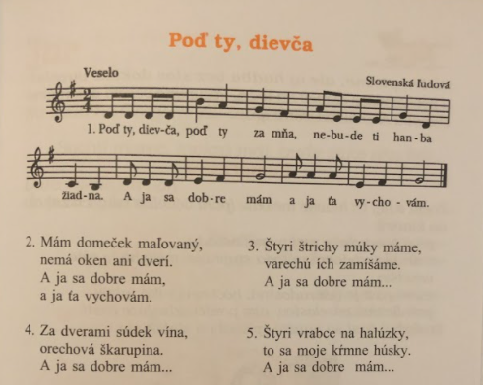

9.ROČNÍK

SOBOTIENKA IDE

https://www.youtube.com/watch?v=76jbzSpbucg&ab_channel=adamcykp16

/:Sobotienka ide, čože ma je po nej:/
/:cesta zarúbaná, cesta zarúbaná, cesta zarúbaná k frajerôčke mojej.:/

/:Nie tak zarúbaná, ale je zaťatá:/
/:už je moja milá, už je moja milá, už je moja milá, od Turka zajatá.:/

/:Od Turka zajatá, od veľkého pána,:/
/:preto ju zajali, preto ju zajali, preto ju zajali, keď je ona švárna.:/

/:Tá švárna Anička u Dunajka stála:/
/:z svetlého damašku, z svetlého damašku, z svetlého damašku tri ručníčky prala.:/

/:Tak ich ona prala, až sa ligotali:/
/:naprostred Dunajka, naprostred Dunajka, naprostred Dunajka, stojí koník vraný.:/

/:Blíž sa sem, koníček, blíž sa sem ku kraju,:/
/:a snáď mi ty povieš a snáď mi ty povieš a snáď mi ty povieš, jak sa naši majú.:/

/:Tatíčko umretý, mamička zostali:/
/:tvojeho milého, tvojeho milého, tvojeho milého, na vojnu si vzali.:/

/:Čo mňa po rodičoch, šak už boli starí,:/
/:ale ten môj milý, ale ten môj milý, ale ten môj milý, keď je odobraný.:/

